Акция «Засветись! Стань заметней на дороге!»

В целях снижения количества ДТП с участием детей-пешеходов в темное время суток, сотрудники МБДОУ «Березовский детский сад № 2» провели акцию по предупреждению детского дорожно-транспортного травматизма «Засветись! Стань заметней на дороге!». В рамках данной акции были спланированы и проведены ряд мероприятий с воспитанниками и родителями. Родителям ДОУ для ознакомления с информацией по ПДД был рекомендован сайт https://xn--90adear.xn--p1ai/about/social/children-safety/ и предложены информационные буклеты и памятки.
С детьми проведены беседы на тему «Фликер – зачем ты нам?»
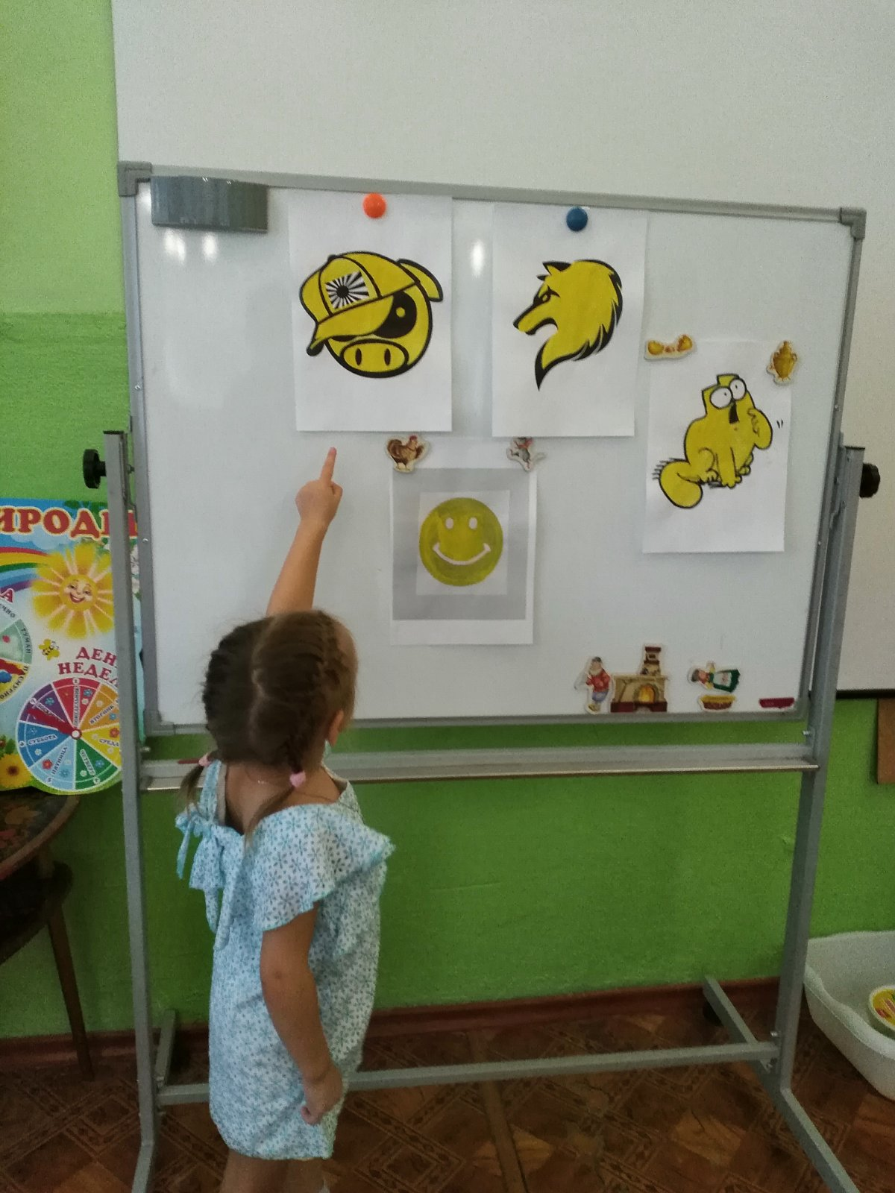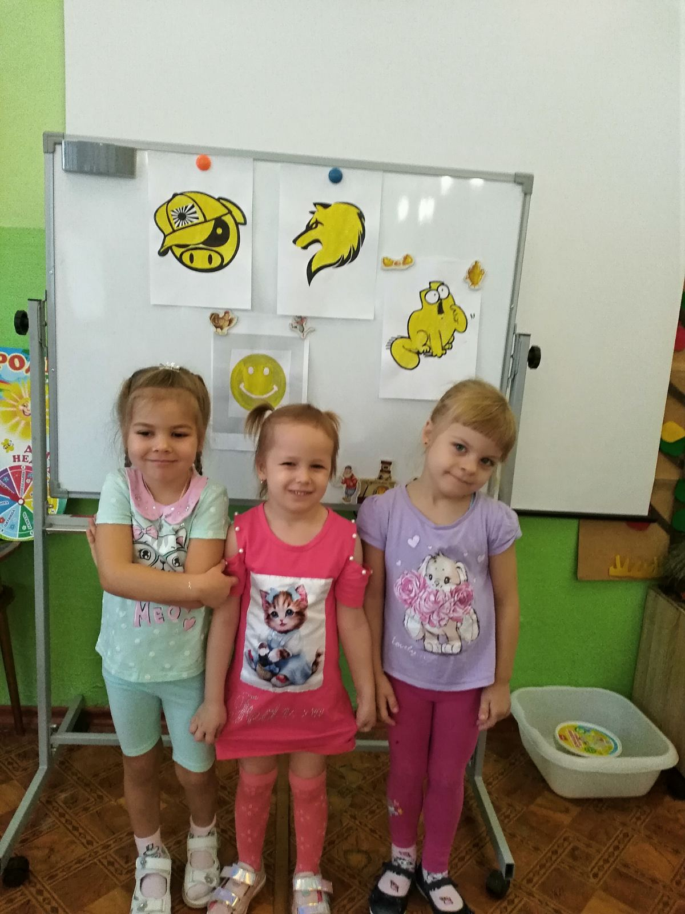

В приемных каждой группы оформлены информационные стенды для родителей «Для чего нужны в одежде светоотражающие элементы».
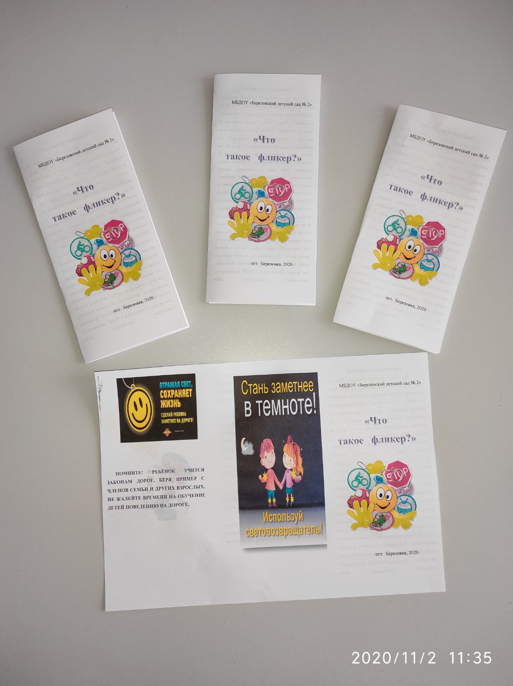

Ребята вместе с воспитателями наклеили фликеры на верхнюю одежду и теперь 100% детей имеют светоотражающие элементы.

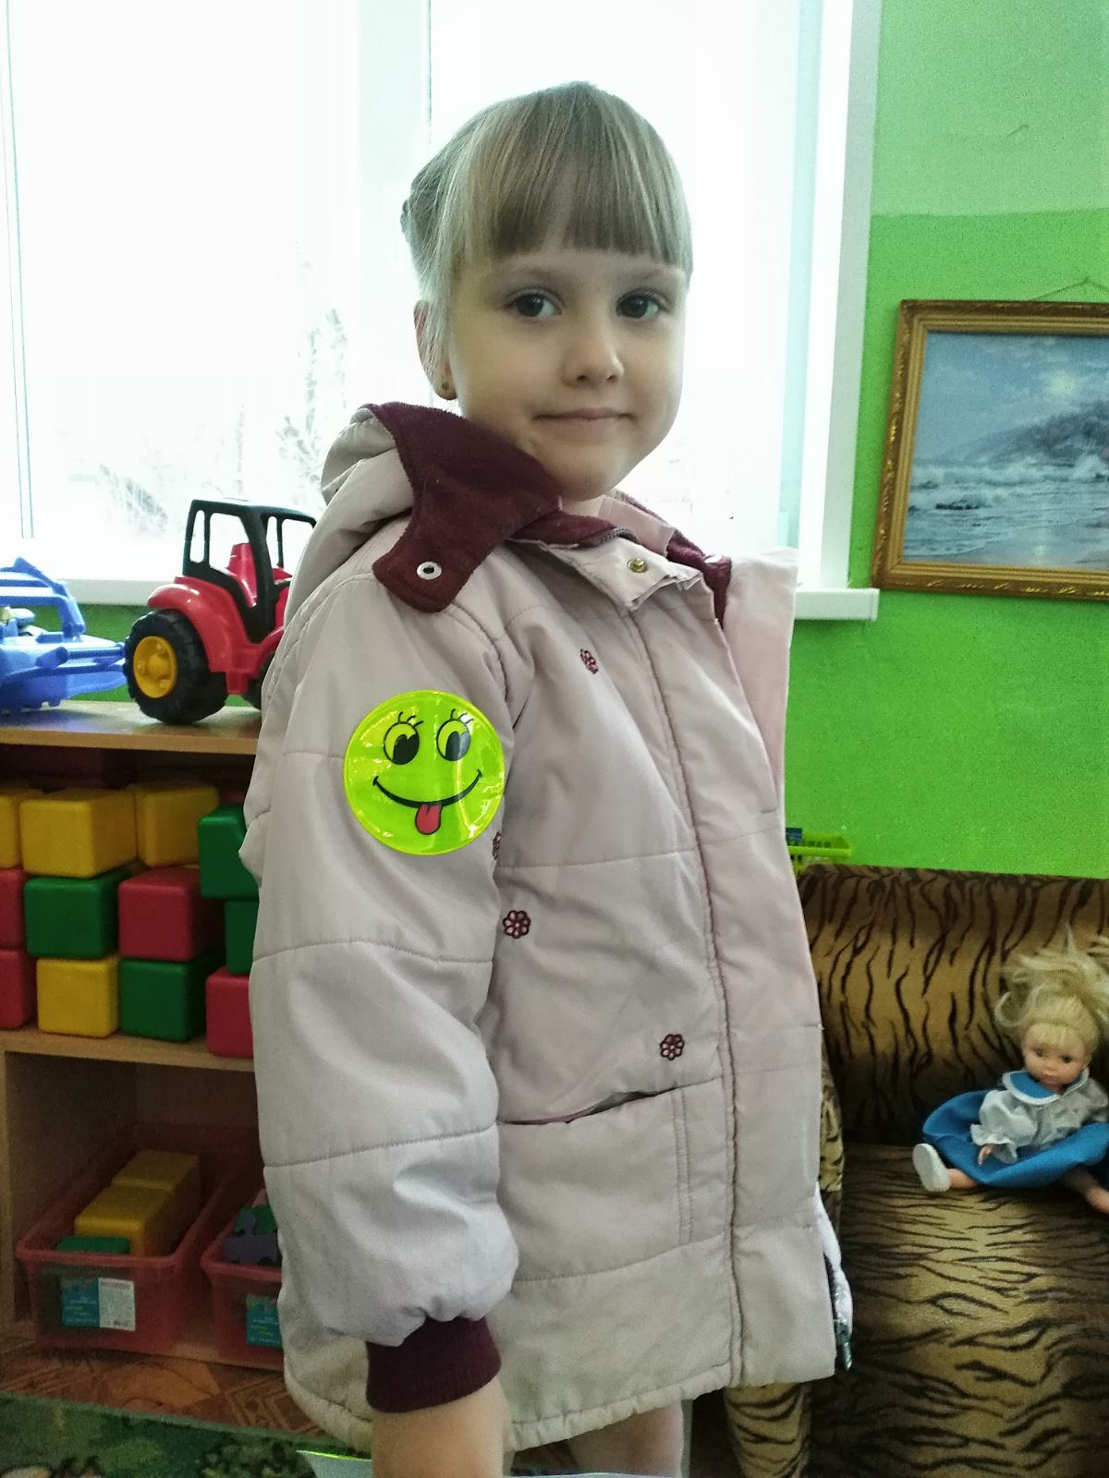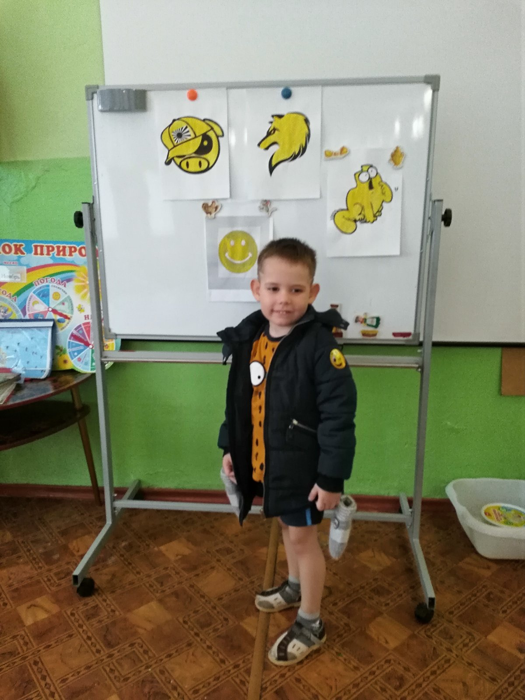

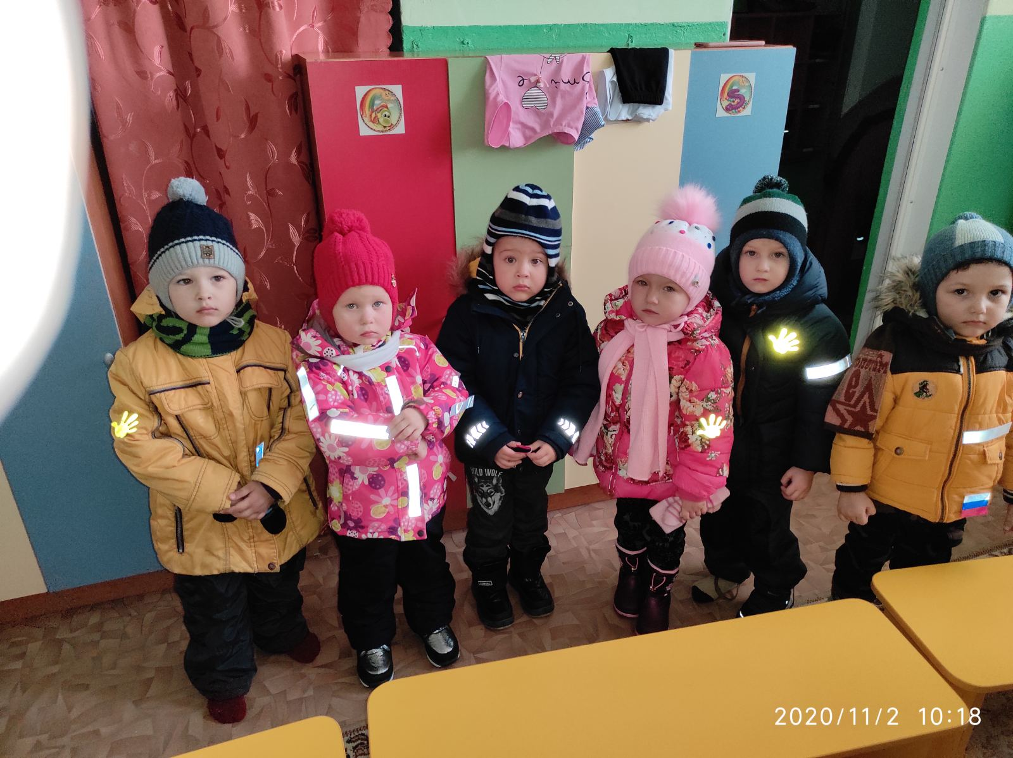

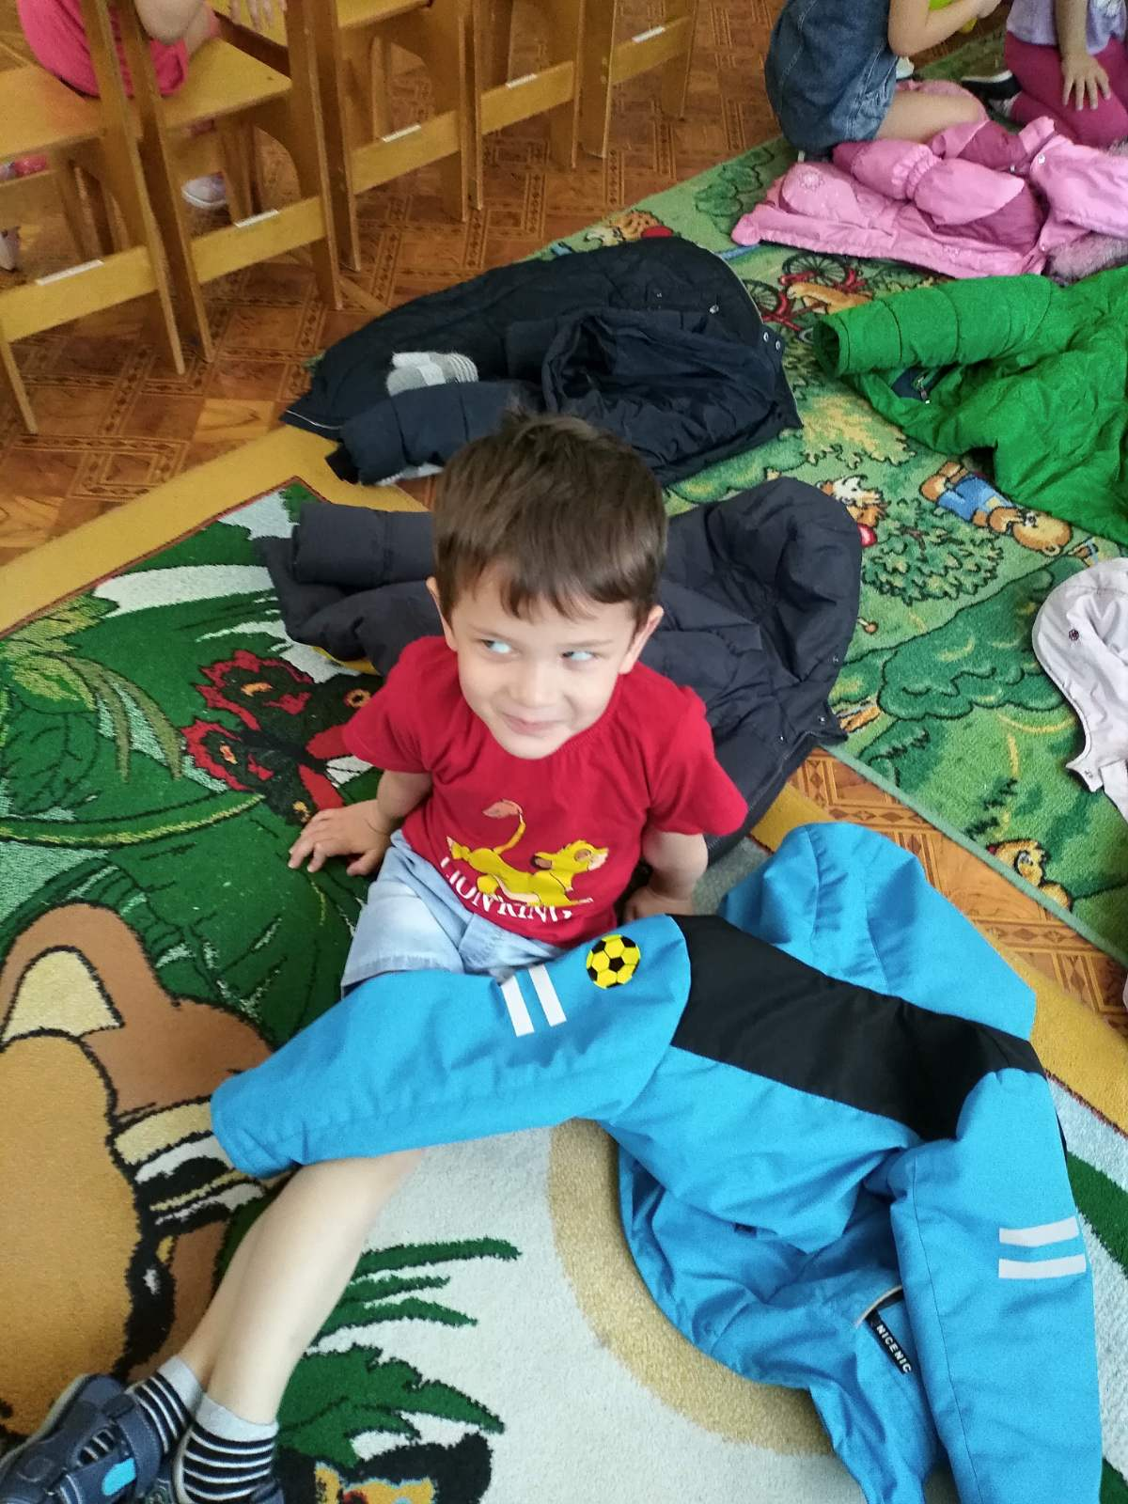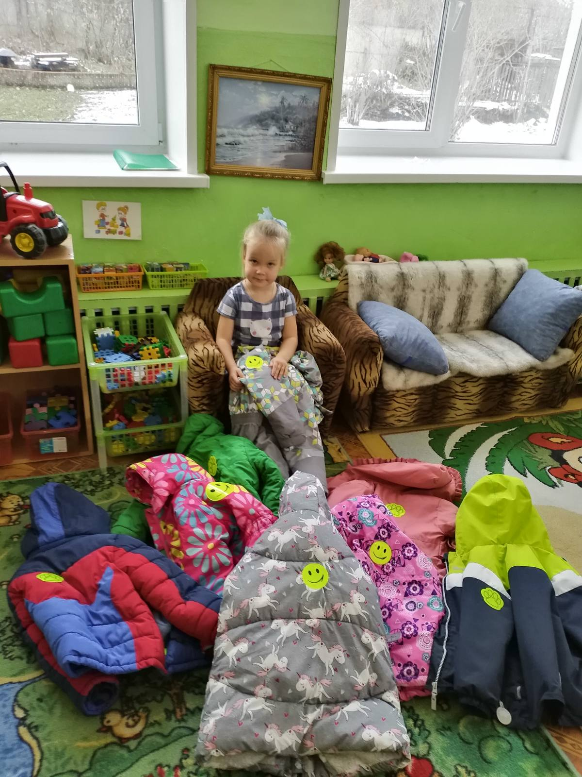

Использование данных мероприятий способствует обогащению и расширению знаний детей о правилах дорожного движения. Фликер на одежде – на сегодняшний день реальный способ уберечь ребенка от травмы на неосвещенной дороге.

